Дистанційна робота на логопунктах
Частина ІІ (писемне мовлення)

Шановні батьки!

Під час карантину, логопункти переходять на дистанційну форму навчання.

Діти та батьки можуть отримати консультації та логопедичну допомогу
через Google Classroom, Вайбер, Zoom або в телефонному режимі.

Пам’ятайте!

Для виправлення логопедичних порушень потрібна систематична робота.

Бажаємо успіхів!

Дистанційне навчання

Пропонуємо логопедичні вправи,
що будуть корисними для всіх дітей,
які мають логопедичні порушення.

Дистанційне навчання. Розвиток фонематичного слуху.

Дистанційне навчання. Робота над порушеннями
читання (дислексії) та письма (дисграфії).

Дистанційне навчання. Граматична будова мовлення.

Дистанційне навчання. Розвиток дрібної моторики з використанням нейропсихологічних прийомів.

Дистанційне навчання. Розвиток фонематичного слуху.
Найпершим завданням навчання грамоти є розвиток у дітей фонематичного слуху, тобто вміння розрізняти не тільки звуки нашої мови, але і якість звуків (тверді та м’які приголосні, дзвінкі та глухі, основні та йотовані голосні).
Недорозвинення фонематичних процесів можуть спричинювати вади звуковимови, письма і позначатись на розвитку лексичної і граматичної системи мови.
• «Впіймай слово із заданим звуком»
Мета: розвиток фонематичного сприймання.
Завдання: виокремити на слух заданий звук у слові.
Інструкція: я буду називати слова, а ти будеш ловити лише ті, де є звук «…». Слухай уважно, коли почуєш звук «…» у слові – «лови» його, плескай у долоні.
[О] дорога, мир, дім, сорока, кіт, сова, вінок, опосум, пар, родина.
[І] сім, блакитний, підкова, сірий, зоопарк, хижак, ніч, собака, піч.
[Н] кінь, лопата, носоріг, мука, нива, калина, лапа, лампа, малина, ноги, ніс, пісок, горобина, бігати, машина, Микола, камінь, мак.
[Р] ракета, рак, лапа, кора, вовк, баран, клавіші, лицар, відро, клей.
[З] салат, злива, слива, салют, зірка, слизько, шия, казка, мотузка, синій, змія, коса, коза, басейн, базар, овес, пес, жирафа, зозуля, кажан, жердина, замок.
[Ш] шишка, чорний, жолудь, щавель, пшоно, качка, кішка, джміль, кошик, жменя, шланг, жаба, шафа, щука, жетон, шезлонг, штанга, чашка.
[К] клоун, гладіолус, ґава, пакет, камінь, вагон, ховрах, килим, молоко, паска, виделка, ґудзик, праска, парасоля, ґедзь, зозуля, кавун, гриб, хижак.
[ДЖ] дзижчить, джміль, драбина, баклажан.
• «Слова-пароніми»
Мета: розвиток фонематичного сприймання.
Завдання розрізнити на слух слова-пароніми.
Інструкція: я буду називати предмети, а ти – де це намальовано (для виконання пропонується серію спеціально дібраних картинок із словами-паронімами).

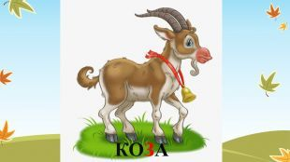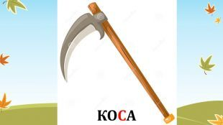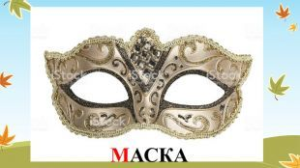
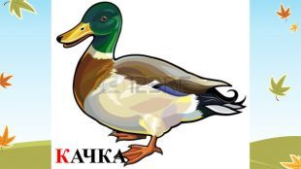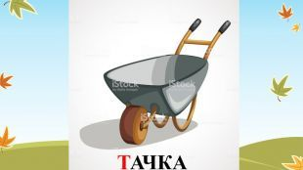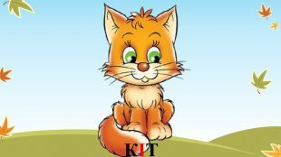

Дистанційне навчання. Робота над порушеннями
читання (дислексії) та письма (дисграфії).
Дислексія та дисграфія.

Термінами "дисграфія" та "дислексія" позначають специфічні проблеми з навичками письма і читання.
Вони проявляються у стійких порушеннях читання та письма, які не зникають самостійно під час звичайного навчання у школі.
Діти в таких випадках не в змозі писати грамотно або швидко читати та припускаються багатьох «незвичайних» помилок:
- плутанина в літерах під час читання та письма
( пропуски, заміни, змішування, додавання зайвих літер та складів або недочитування (недописування) закінчень);
- злите написання слів;
- пропуски розділових знаків;
- забування вивченого матеріалу;
- нерозуміння прочитаного.

Корекція дислексії та дисграфії.
Шановні батьки!
Щоб правильно читати та писати потрібно навчити дитину:

- Чути, розрізнювати, правильно та чітко вимовляти всі звуки мовлення.

Тому зверніть увагу на вимову звуків вашої дитини.
Особливо не повинно бути замін одних звуків іншими та змішування звуків:
н-д: ЛАК замість РАК; ЗУК замість ЖУК; СОСЕ-СОШЕ заміть ШОСЕ.

Бо письмо є відображенням усного мовлення. Дитина пише так, як промовляє.

- Розвивати пам'ять, увагу, зорове сприйняття, просторових уявлень.

- Вчити контролювати себе під час мовлення, читання та письма.

- Розвивати дрібно моторику за допомогою ігор та нейропсихологічних
вправ.

- Мати бажання подолати недоліки!

Ігри та вправи для подолання дислексії та дисграфії.

Гра «Ми у Болгарії» Учень відповідає на питання « по болгарські»:
«так»- рухи головою вправо-вліво, «ні» - нахил голови вперед (кивок).
(Краще, щоб питання були як загальні, щоб не заплутати дітей у певній логопедичній темі). -Тебе звуть Оксана? Ти відвідуєш школу? Зараз пора року весна?
Гра «Чи є такий звук?» Завдання. Шукаємо звук [а]. Плескаємо в долоні.
Слова для гри: кран, мир, роса, кисіль, шуба, стіл, сонце, лампа і т.п.
Врава « Голосна-приголосна літера» Учень читає алфавіт. 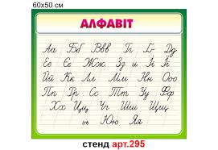
Називаючи голосну літеру - одночасно плескає в долоні, а називаючи приголосну – тупотить ніжками.
Гра «Ланцюжок слів» Осінь – ніж – жаба – абрикос -…і т.п.
Вправа «Коректурна правка» Для цієї вправи потрібна книжка, нудна і з досить великим (не дрібним) шрифтом. Учень щодня протягом двох-трьох (не більше) хвилин працює над наступним завданням: закреслює в суцільному тексті задані літери. Почати потрібно з однієї літери, наприклад, "а". Потім "о", далі приголосні, з якими є проблеми (спочатку їх теж потрібно ставити по одній). Через 5-6 днів таких занять переходимо на дві літери, одна закреслюється, інша підкреслюється або обводиться в кружечок.

Вправа «Давньоруське письмо» Учень пише в словах тільки приголосні букви, позначаючи голосні крапками. Учень пише: « п .н . д . л . к » - понеділок. Потім тільки голосні за таким самим принципом.
Слово понеділок буде написано: _ о _ е_ і _о_

Вправа «Арабське письмо» Учень повинен записати слова навпаки:
«Випав сніг». - Дитина пише: «Гінс вапив».
Вправа «Яка буква заховалася?» Гра сприяє підвищенню швидкості читання слів, в яких пропущена буква.
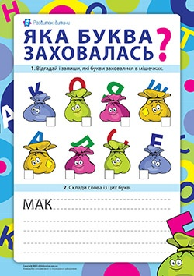 Зразок: ан-ена с-рока пи-ьмо п-рсик мон-та роди-а.
Вправа «Анаграми» Склади та запиши слово: РЕДЕВО - дерево
Гра «Чи є такий предмет? Гра спрямована на усвідомлене читання. Попросіть дитину прочитати слова і сказати, чи існують ті предмети або явища, які вони позначають.
Варіанти карток:
1. Кущ, баж, мед, вім, фап, лук, цюн, ніч, гач, сад, жіб, таз, чуб, пек, зуб, зиг.
2. Гафо, нота, діту, жатю, птах, зіду, осел, ірек, вухо, кюса, цирк, борщ, шпак.
3. Актор, вимус, бочка, жнифя, голос, парта, ізюнт, хітко, земля, церпа, сосна.
4. Родина, вулирпа, ремінь, цукода, береши, палиця, чітасу, музика, дірєня.
5.Загадка, читабон, фільток, кімната, руфлон, веселуб, учитель, метелик.
Вправа «Читаючи, встановлюй межі слів у реченні. Роби відповідні паузи»

- Заходитьсонечко.

- Річечкатечеміжзеленимиберегами.

- Кучерявівербикупаютьуводівіти.

- Цвітутьчервонімакиімальви.

- Зеленіютьвисоковерхівкиберізки.

Вправа «Пишемо вголос» - коментоване письмо. Учень все, що пише, промовляє
вголос. При цьому приголосний треба промовляти виразно, а голосний-«тягнути».
Для дітей досить складне завдання дописати слово до кінця, тому обов'язково потрібно промовляти слова максимально чітко.

Дистанційне навчання. Граматична будова мовлення.
Граматична будова — система взаємодії слів поміж собою в словосполученнях і реченнях.
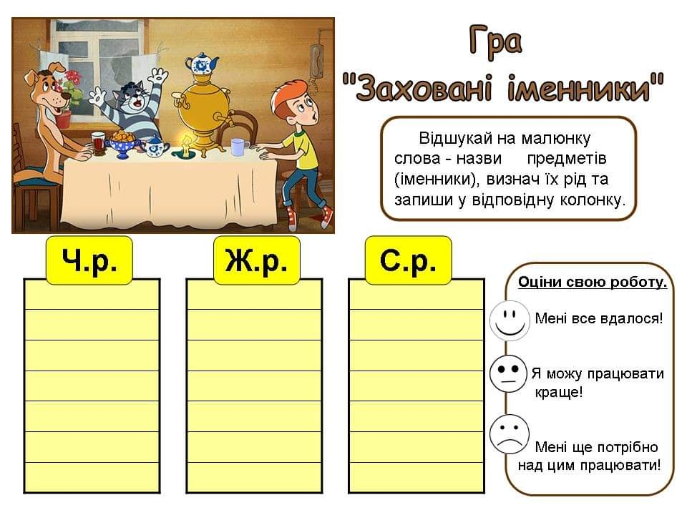

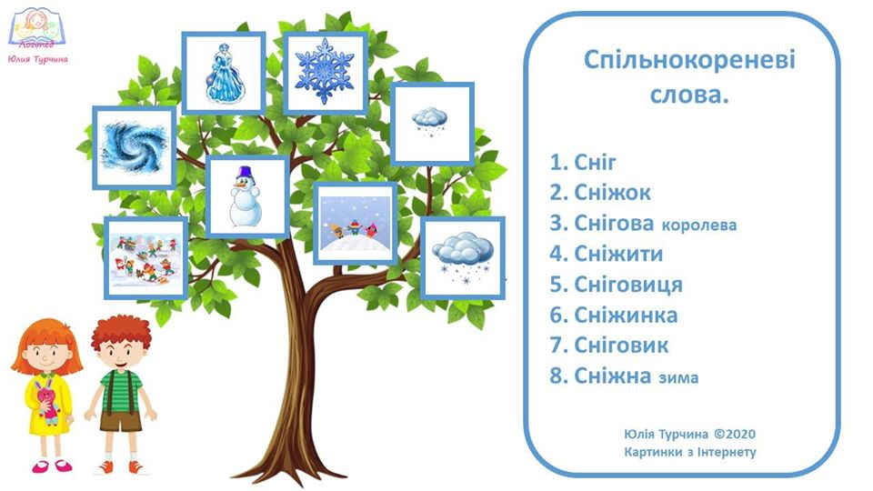

Складаємо речення за сюжетним малюнком

У завданні дитині дається малюнок і набір слів. Їй треба скласти розповідне речення, що відповідатиме сюжету даного малюнку.Виконуючи завдання, дитина матиме можливість повторити правопис слів і вчитиметься влучно висловлюватись.

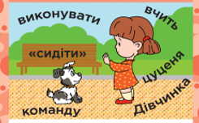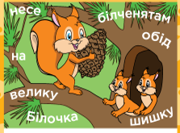
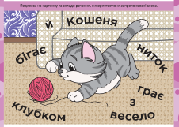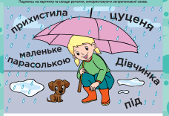
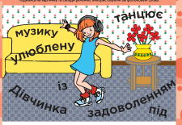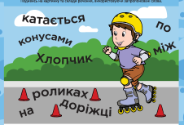

Дистанційне навчання. Розвиток дрібної моторики з використанням нейропсихологічних прийомів.
Розвиток міжпівкульної взаємодії
